Отчёт МБУ Среднечелбасская поселенческая библиотека о проведении мероприятий, посвященных Крымской весне 2014 года.
18 марта в МБУ Среднечелбасская поселенческая библиотека были проведены следующие мероприятия:
- в Калининской библиотеке для всех категорий была организована беседа «Крым, Россия - неразделимы» и проведена акция «Крым наш! Подари улыбку Крыму!» Заведующая филиалом Чернуха И.Н. . рассказала посетителям о Крымской весне, о тревожных событиях, о изменениях, прошедших за пять лет, познакомила со статьями периодической печати и с книгами данной тематики, раздавала «улыбки» за правильные ответы викторины, которые ребята наклеивали на стенд. Мероприятие закончилось виртуальным путешествием по Крыму. Мероприятие посетили 21 человек.
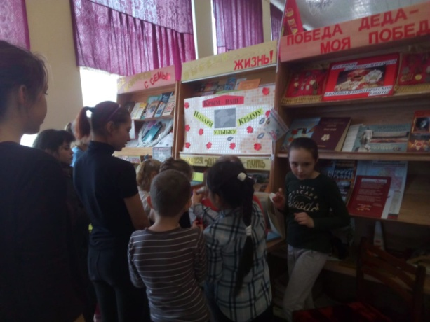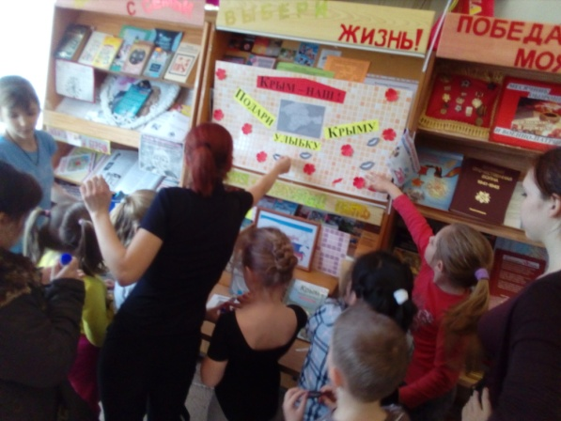
- в Ленинодарской библиотеке для детей и юношества была проведёна Беседа « Крым и Россия вместе». Мероприятие посетили 15 человек
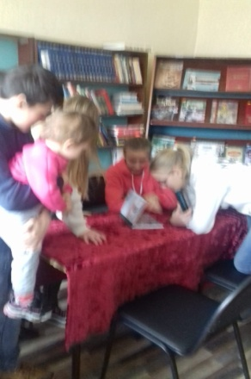
- в Среднечелбасской библиотеке для детей и юношества был проведена презентация книги Крым – настоящее и прошлое. Мероприятие посетило 8 человек.

И.О Директора МБУ Среднечелбасская И.Н. Чернуха
поселенческая библиотека

